Letzter Lehrgang des Jahres 2013

Am vergangenen Wochenende fand am Gangpferdezentrum Aegidienberg der letzte Reitlehrgang der Reitsaison 2013 statt. Angeboten wurde ein 2,5 Tage-Einzeltrainingskurs mit Sigurður Sigurðarson, der natürlich – wie erwartet – mit 12 Teilnehmern wieder einmal komplett belegt war. Siggi kam extra aus Island für uns eingeflogen und unterbrach für ein paar Tage die Vorbereitungen für das Landsmót im nächsten Jahr. Trotz relativ “frischer” Temperaturen war die Stimmung untereinander wieder einmal grandios. 2 Bleche frisch gebackener Obstkuchen, Weihnachtsgebäck und ca. 90 Beutel Früchtetee unterstützten die gute Motivation zusätzlich! Siggi ist ja einer der absolut besten Profis in der Ausbildung des Islandpferdes (er ist übrigens der einzige Reiter, der jemals das Landsmót im A- und B-Flokkur gewonnen hat; zum letzten Mal gelang es ihm 2012 in Reykjavík und auch 2014 wird er mit 2 bekannten Hengsten im A- und B-Flokkur wieder dabei sein!) und stimmte den Unterricht der Jahreszeit angepasst ab. Er nutzte fleissig die Reithalle um bei vielen Pferden die wichtigen Grundlagen der Ausbildung zu wiederholen und zu vertiefen. Nicht nur Islandpferde waren dieses Mal mit dabei, auch eine hochtalentierte Pasostute gab ihr Bestes.

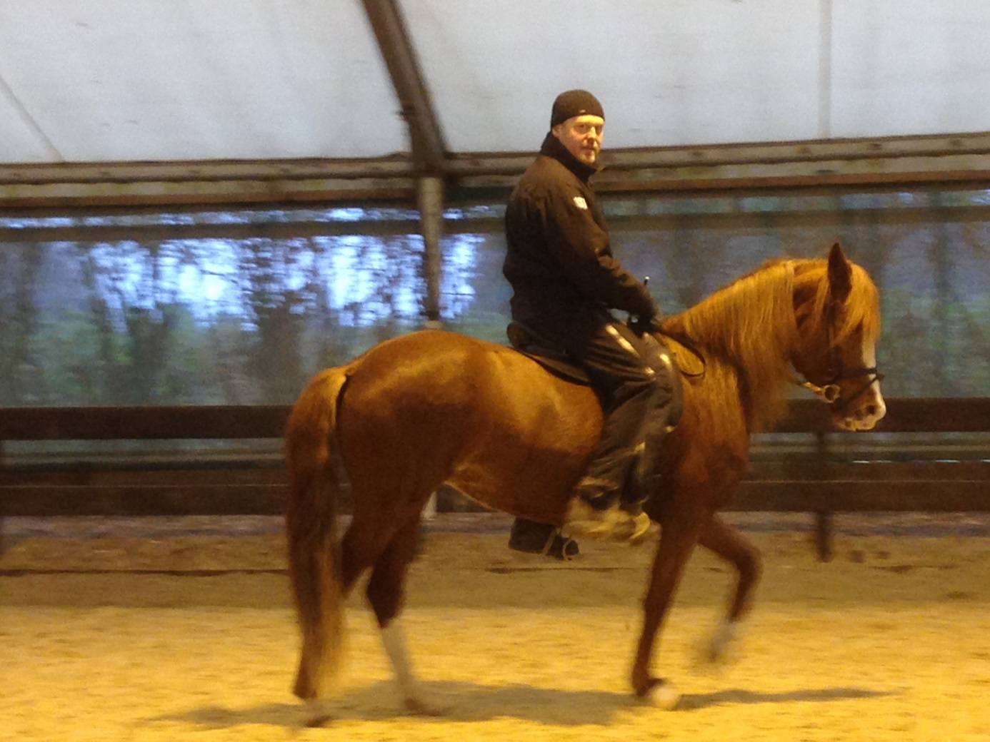

Besonders hilfreich war die Unterstützung der ausgebildeten Tierphysiotherapeutin Ulrike Mönnich, die die teilnehmenden Pferde zum Teil behandelte und damit – für alle sichtbar! – eine deutliche Verbesserung der gesamten Beweglichkeit schuf. Siggi testete diese Pferde vorher aus, um eventuelle Probleme bei Biegungen, Stellungen und Takt zu finden, und ritt sie nach der Behandlung am nächsten Tag nochmals. Deutlich wurde jedem Teilnehmer dieser zusätzlichen therapeutischen Unterstützung klar, dass man bei seinem Pferd eine rapide Verbesserung der individuellen Problematik nachweisen konnte. Siggi war sehr zufrieden mit dieser schnellen positiven Entwicklung der behandelten Pferde und denkt ernsthaft darüber nach, ob er seine eigenen Pferde, die er gerade auf das große Landsmót im kommenden Juli vorbereitet, nicht auch zusätzlich durchchecken lässt.
Er wird im nächsten Frühjahr zurückkehren um uns gemeinsam mit unseren Pferden auf die neue Reitsaison 2014 vorzubereiten.
